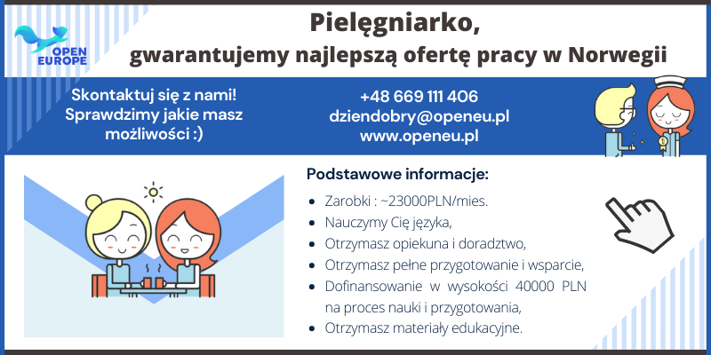

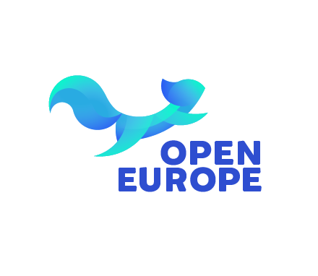
Pielęgniarka-Pielęgniarz, Położna praca w Norwegii
(~23000 PLN)
Nr Licencji: 13917
Oferujemy:
Zweryfikowanych, zaufanych pracodawców,
Możliwe zarobki ponad 55 364,41 NOK brutto miesięcznie (~23000 PLN),
Norweską emeryturę,
Kurs językowy przed wyjazdem (~200/300 godzin),
100h+ kursu przygotowawczego do pracy w Norwegii,
Mieszkanie i GWARANCJĘ zatrudnienia przez cały okres kontraktu,
Artykuły i filmy szkoleniowe przygotowujący do wyjazdu,
Firma pokrywa koszty związane z wyjazdem,
W niektórych przypadkach oferowany jest samochód służbowy,
Możliwość 1-tygodniowego urlopu co 8 tygodni,
Kontrakt 27 miesięcy,
Przeloty w dowolne miejsce w Europie opłaca pracodawca (12000NOK/rok)
Oferujemy pełną opiekę i wsparcie na każdym etapie kontraktu, wspieramy Was także po wyjeździe,
Bonusy stażowe, za dłuższe zlecenia lub okresowe,
GWARANTUJEMY najlepszą ofertę pracy dla pielęgniarek w Norwegii,
Szybszy wyjazd, gdy Twój język jest na odpowiednim poziomie.
Zgłoś się, obejrzyj film informacyjny po ściągnij materiały informacyjne ze zdjęciami: www.openeu.pl/r4
Korzyści z bycia podopiecznym Open Europe:
Przygotowanie do rozmów rekrutacyjnych,
Przygotowanie z języka norweskiego medycznego,
Materiały oparte na wieloletnich doświadczeniach jak osiągnąć sukces w nauce języka NO,
Twoje ryzyko jest ograniczone praktycznie do 0, skupiasz się tylko na nauce, a potem na pracy,
Materiały przygotowujące Was do wyjazdu z niezbędną wiedzą,
Informacje krok po kroku co trzeba zrobić, gdzie i jak po wyjeździe,
Filmy informacyjne z niezbędną wiedzą, jeszcze więcej niż jest dostępne dla wszystkich,
Artykuły z konkretną, niezbędną wiedzą zwiększającą szansę na sukces,
Wyrobienie autoryzacji – możesz spokojnie skupić się tylko na nauce,
W niektórych przypadkach wideo CV,
Jako jedyni w Polsce skupiamy się tylko na Pielęgniarkach i rynku Norweskim,
Opiekun z wieloletnim doświadczeniem, przerobiliśmy wszystkie możliwe problemy,
Możesz spokojnie pracować lub uczyć się podczas nauki! Dopasowane do systemu pracy,
Szczerość i prawda, nie wrzucimy Cię na minę przez nasze przekonania, bazujemy tylko na FAKTACH! I nie mówimy, że wyjazd jest łatwy, wręcz odwrotnie, dlatego prowadzimy za rękę,
JEŚLI NIE NAUCZYSZ SIĘ JĘZYKA, NIE PONIESIESZ ŻADNYCH KOSZTÓW!

Obejrzyj wywiad z Pielęgniarkami w Norwegii:

https://youtu.be/tosmxpF9QOo
Dowiedz się jakie masz możliwości: +48669111406

Wymagania:
Wykształcenie z pielęgniarstwa – liceum medyczne, studium, licencjat, magister,
Chęć wyjazdu do Norwegii,
Gotowość podjęcia nauki języka norweskiego,
Obecność na zajęciach językowych online,
Wewnętrzny spokój,
Umiejętność komunikacji z ludźmi i UŚMIECH,
Niekaralność.

Mile widziane:
Prawo jazdy kategorii B,
Życzliwość w stosunku do innych ludzi,
Cechy: Otwartość, uśmiech, wytrwałość, pozytywne podejście do życia.
Zarobki: (tyle co każda Norweska Pielęgniarka lub więcej)
248,7-310 NOK za 1h pracy
+ 56 NOK za każdą godzinę nocną,
+ 53 NOK za każdą godzinę w weekend,
+ 133% dodatku za prace w święta,
- + 100% stawki podstawowej za każdą nadgodzinę.
- + Różne bonusy od pracodawcy, stażowe, czasowe, itd. (płacimy najlepiej)
.
Oferta w Liczbach:
- 10% zarobków co roku dostajesz do wykorzystania na wakacje ~22000PLN,
- 153 h - średni czas pracy,
- 27 miesięcy kontraktu,
- 8 tygodni pracujących, 1 tydzień urlopu,
- Ponad 200 h nauki języka norweskiego,
- 50 h+ kursu przygotowawczego do pracy w Norwegii.
- 61,5 roku to średnia długość życia Pielęgniarki w Polsce, to mówi samo za siebie. Nas to przeraża.
- Jesteśmy zainteresowani również kandydaturą osób, które znajdują się na ostatnim roku studiów pielęgniarskich, tak licencjatu jak i studiów magisterskich.
Żeby dowiedzieć się więcej i nawiązać kontakt z opiekunem:
- Wejdź w LINK www.openeu.pl/r4
- Zostaw dane kontaktowe,
- Obejrzyj firm informacyjny,
- Wygeneruj dokumenty informacyjne ze zdjęciami i odpowiedziami na pytania,
- Wyślij umowę,
- Przejdź rozmowę na żywo,
- Rozpocznij naukę i przygotowania,
Po zgłoszeniu przez formularz kontaktowy: www.openeu.pl/r4 otrzymasz wszystkie niezbędne informacje.
Jesteśmy jedyną firmą w Polsce, która skupia się na pomaganiu tylko i wyłącznie Pielęgniarkom oraz ma swój autorski proces przygotowawczy z Norweskiego medycznego, oraz wszystkiego, co dotyczy wyjazdu i pracy na miejscu. Dlatego macie pewność, że nasza pomoc jest najlepsza. Jesteśmy małą firmą, dlatego jesteśmy w stanie podejść do każdego personalnie jak do człowieka, któremu chcemy pomóc zmienić życie na lepsze. Pomagamy Wam, na co dzień, tak przed jak i po wyjeździe możecie na nas liczyć! Jako jedyni w Polsce dajemy Wam wiedzę i realnie przygotowujemy Was do rozpoczęcia pracy na stanowisku pielęgniarki w Norwegii. Chcesz wyjechać? Z nami dostajesz konkret. Zadzwoń i sprawdźmy, jakie masz możliwości w Twojej sytuacji.

Open Europe sp. z o.o. // NIP 5862305728 // REGON 364239680 // Nr Licencji: 13917
W: http://openeu.pl/
Adres centrali: Praca zdalna do odwołania.
Telefon: +48669111406
Email: dziendobry@openeu.pl
YT: https://youtu.be/22CKqDkZYZ0 (Wywiady z Pielęgniarkami w Norwegii)
"Pomagamy pielęgniarkom zmienić życie na lepsze"

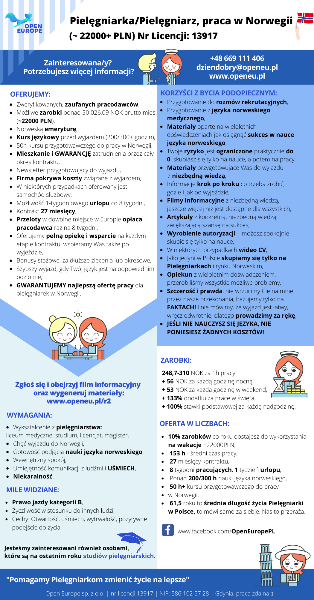

Link do filmu YT z ogłoszeniem
https://www.youtube.com/watch?v=22CKqDkZYZ0
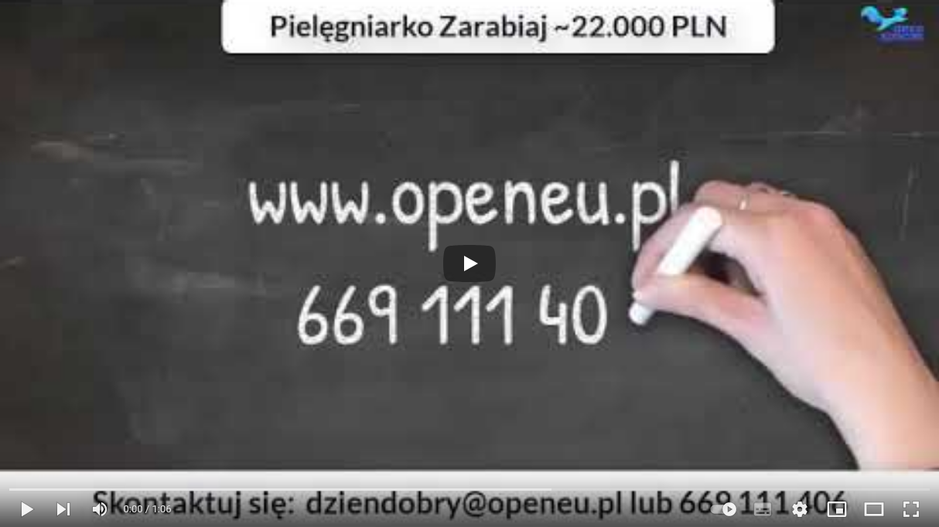

Zdjęcia
w
W załączniku emaila.

„Zdjęcia naszych Pielęgniarek w Norwegii”

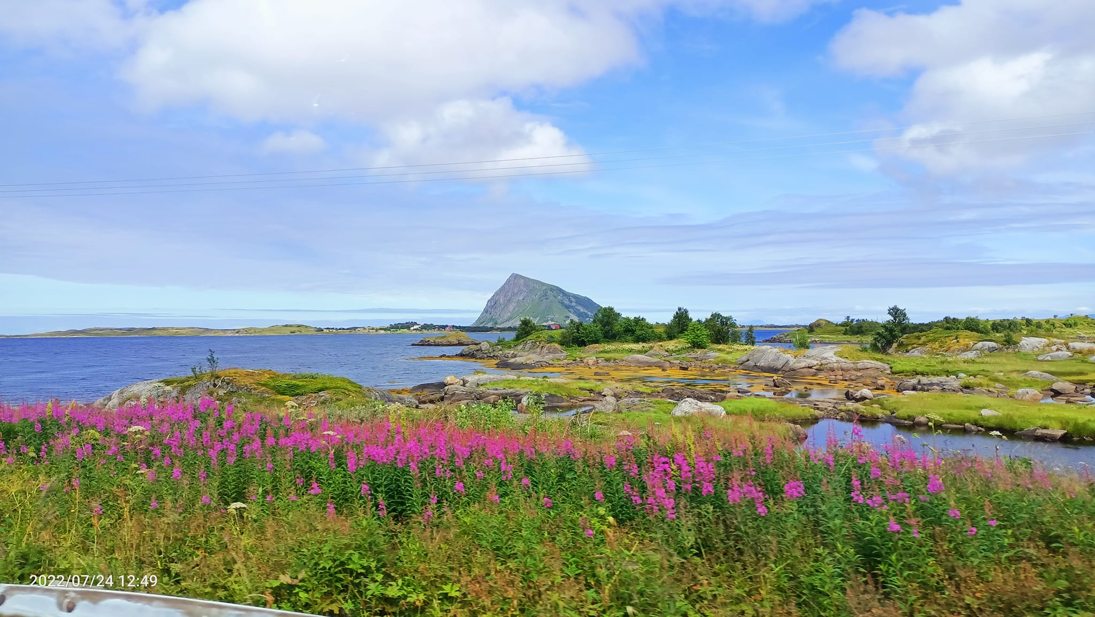

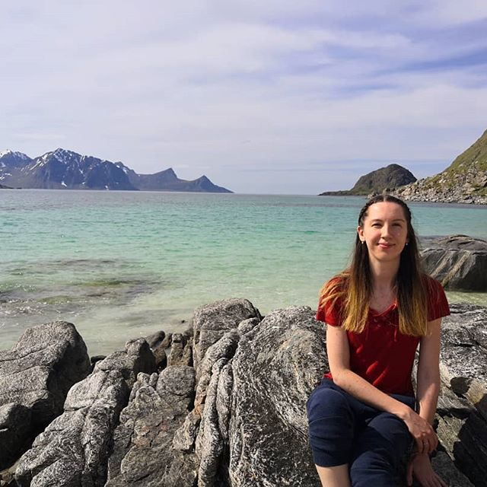

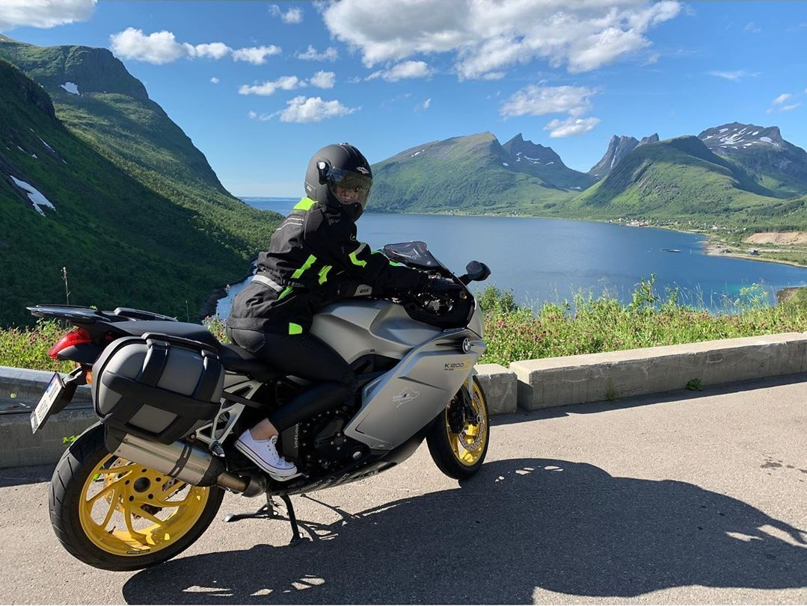

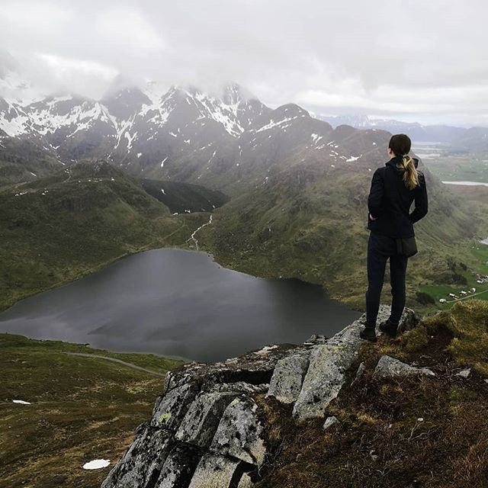
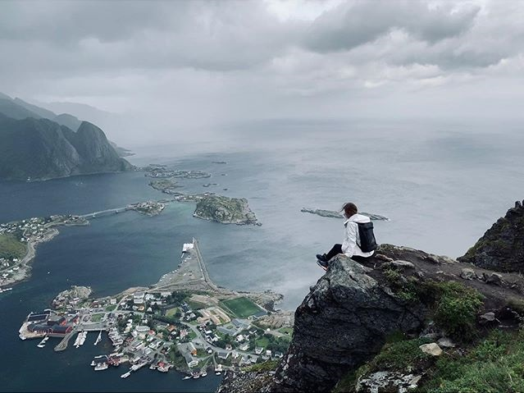

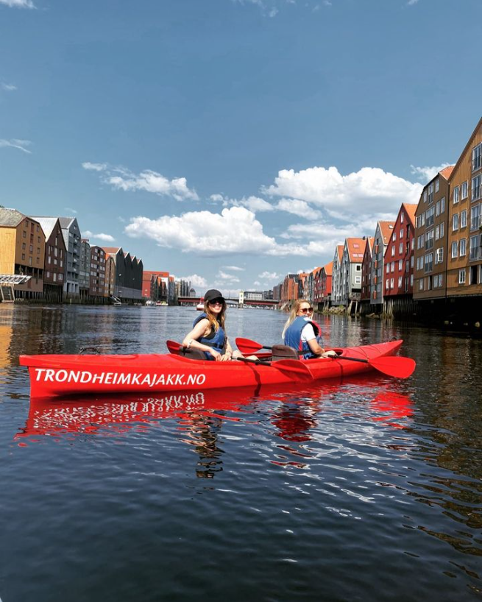

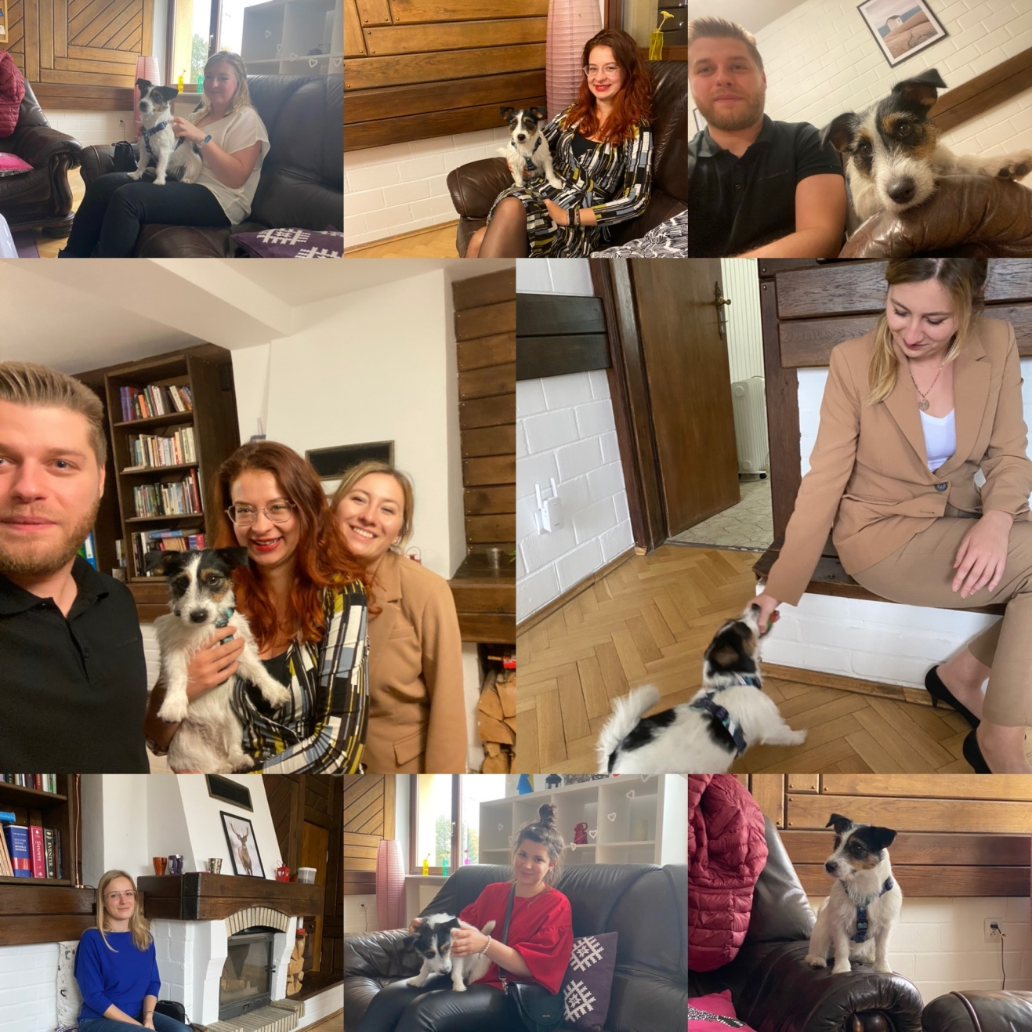

(będziemy bardzo wdzięczni za wstawienie wedle opisu)
Instrukcja do ogłoszenia:
- Pierwszy Baner
- Ogłoszenie w Treści
- Ogłoszenie w grafice podlinkowane do www.openeu.pl
- Grafika wideo – podlinkowana do https://www.youtube.com/watch?v=22CKqDkZYZ0
- Zdjęcia

